生态气象服务信息

2021年第1期（总第1期）

青海省生态气象中心 2021年07月22日

**2021年07月泽库县NDVI遥感监测**

一、NDVI面积遥感监测

2021年07月H8卫星遥感监测结果显示，泽库县NDVI值0.5以上的面积为6072.68平方公里，占泽库县行政区域面积的比例为92.23%，主要分布在麦秀镇、宁秀镇和多禾茂乡。和日镇、西卜沙乡、多禾茂乡、王家乡、泽曲镇、麦秀镇和宁秀镇NDVI值0.5以上面积分别为1002.05、177.38、1038.85、508.57、940.72、1148.3和1134.15平方公里，占各行政区域面积比例分别为99.72%、100.0%、91.14%、94.89%、96.61%、81.78%和92.54%。（图1和表1）。

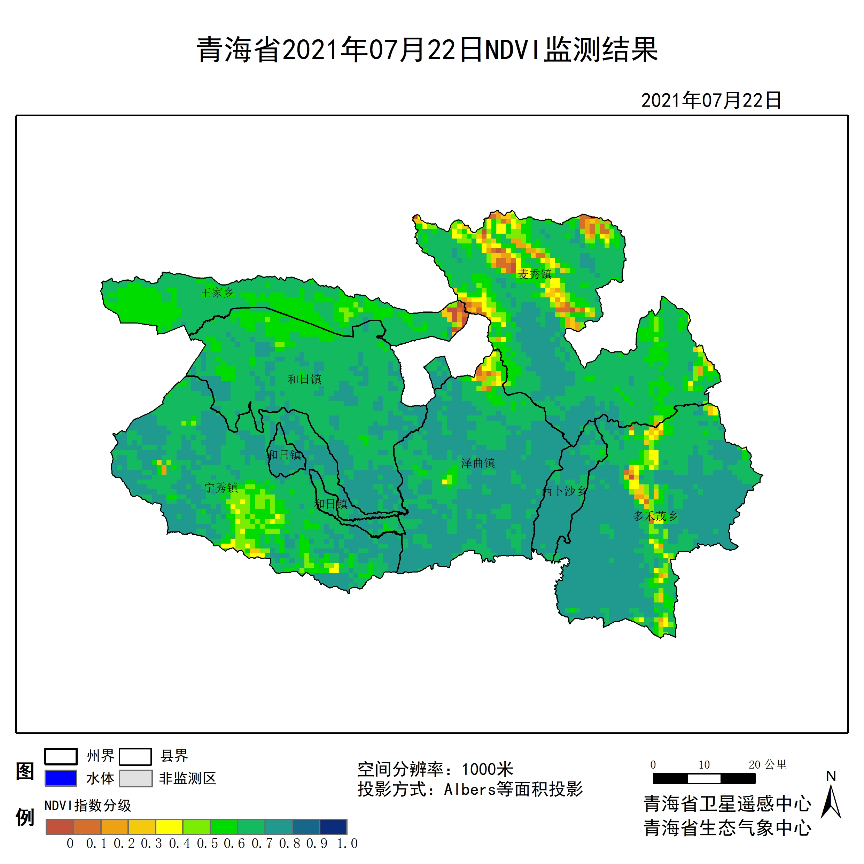

**图1 2021年07泽库县月NDVI遥感监测图**

二、NDVI等级遥感监测

2021年07月H8卫星遥感监测结果显示，青海省NDVI等级以0.6-0.7为主。NDVI等级为0.1-0.2、0.2-0.3、0.3-0.4、0.4-0.5、0.5-0.6、0.6-0.7、0.7-0.8、0.8-0.9和0.9-1.0各地区的面积分别为和日镇0.00平方公里、0.00平方公里、0.00平方公里、0.00平方公里、2.83平方公里、94.35平方公里、632.18平方公里、275.52平方公里、0.00平方公里、0.00平方公里、西卜沙乡0.00平方公里、0.00平方公里、0.00平方公里、0.00平方公里、0.00平方公里、0.94平方公里、37.74平方公里、138.70平方公里、0.00平方公里、0.00平方公里、多禾茂乡3.77平方公里、7.55平方公里、19.81平方公里、29.25平方公里、39.63平方公里、54.73平方公里、326.47平方公里、657.65平方公里、0.00平方公里、0.00平方公里、王家乡2.83平方公里、1.89平方公里、5.66平方公里、0.00平方公里、9.44平方公里、216.07平方公里、288.73平方公里、3.77平方公里、0.00平方公里、0.00平方公里、泽曲镇3.77平方公里、4.72平方公里、2.83平方公里、8.49平方公里、13.21平方公里、27.36平方公里、332.13平方公里、581.23平方公里、0.00平方公里、0.00平方公里、麦秀镇32.08平方公里、36.80平方公里、39.63平方公里、56.61平方公里、83.03平方公里、243.44平方公里、680.30平方公里、224.56平方公里、0.00平方公里、0.00平方公里和宁秀镇0.00平方公里、1.89平方公里、3.77平方公里、16.98平方公里、68.88平方公里、117.00平方公里、552.92平方公里、464.23平方公里、0.00平方公里、0.00平方公里平方公里，面积比例分别为和日镇0.00%、0.00%、0.00%、0.00%、0.28%、9.39%、62.91%、27.42%、0.00%、0.00%、西卜沙乡0.00%、0.00%、0.00%、0.00%、0.00%、0.53%、21.28%、78.19%、0.00%、0.00%、多禾茂乡0.33%、0.66%、1.74%、2.57%、3.48%、4.80%、28.64%、57.70%、0.00%、0.00%、王家乡0.53%、0.35%、1.06%、0.00%、1.76%、40.32%、53.87%、0.70%、0.00%、0.00%、泽曲镇0.39%、0.48%、0.29%、0.87%、1.36%、2.81%、34.11%、59.69%、0.00%、0.00%、麦秀镇2.28%、2.62%、2.82%、4.03%、5.91%、17.34%、48.45%、15.99%、0.00%、0.00%和宁秀镇0.00%、0.15%、0.31%、1.39%、5.62%、9.55%、45.11%、37.88%、0.00%、0.00%。（图2和表3、表4）。

**表1 2021年07月泽库县NDVI面积 (km2)**

|  |  |  |  |  |  |
| --- | --- | --- | --- | --- | --- |
| **区域** | **0-0.2** | **0.2-0.4** | **0.4-0.6** | **0.6-0.8** | **0.8-1.0** |
| **和日镇** | **0.00** | **0.00** | **97.18** | **907.70** | **0.00** |
| 西卜沙乡 | 0.00 | 0.00 | 0.94 | 176.44 | 0.00 |
| 多禾茂乡 | 11.32 | 49.06 | 94.36 | 984.12 | 0.00 |
| 王家乡 | 4.72 | 5.66 | 225.51 | 292.50 | 0.00 |
| 泽曲镇 | 8.49 | 11.32 | 40.57 | 913.36 | 0.00 |
| 麦秀镇 | 68.88 | 96.24 | 326.47 | 904.86 | 0.00 |
| 宁秀镇 | 1.89 | 20.75 | 185.88 | 1017.15 | 0.00 |
| 泽库县 | 95.30 | 183.05 | 973.75 | 5315.95 | 0.00 |

**表2 2021年07月泽库县NDVI面积所占行政区域面积比例(%)**

|  |  |  |  |  |  |
| --- | --- | --- | --- | --- | --- |
| **区域** | **0-0.2** | **0.2-0.4** | **0.4-0.6** | **0.6-0.8** | **0.8-1.0** |
| **和日镇** | **0.00** | **0.00** | **9.67** | **90.33** | **0.00** |
| 西卜沙乡 | 0.00 | 0.00 | 0.53 | 99.47 | 0.00 |
| 多禾茂乡 | 0.99 | 4.31 | 8.28 | 86.34 | 0.00 |
| 王家乡 | 0.88 | 1.06 | 42.08 | 54.57 | 0.00 |
| 泽曲镇 | 0.87 | 1.16 | 4.17 | 93.80 | 0.00 |
| 麦秀镇 | 4.90 | 6.85 | 23.25 | 64.44 | 0.00 |
| 宁秀镇 | 0.15 | 1.70 | 15.17 | 82.99 | 0.00 |
| 泽库县 | 1.44 | 2.78 | 14.79 | 80.74 | 0.00 |